NodeWaste: Smart Waste Scan, Play & Track System

- Mengumpulkan dan menganalisis berbagai permasalahan, kemudian menentukan satu solusi utama yang akan dikembangkan dalam proyek

Berdasarkan hasil analisis, kami menemukan beberapa permasalahan terkait pengelolaan sampah di masyarakat. Masih banyak orang yang belum memahami cara memilah sampah dengan benar, seperti membedakan sampah organik, anorganik, dan B3. Selain itu, kurangnya edukasi mengenai pengolahan dan pemanfaatan sampah membuat volume sampah terus meningkat dan berdampak buruk bagi lingkungan.
Dari permasalahan tersebut, tim menentukan satu solusi utama yaitu mengembangkan aplikasi berbasis web bernama NodeWaste: Smart Waste Scan, Play & Track System. Aplikasi ini menggunakan teknologi Artificial Intelligence untuk membantu pengguna mengenali jenis sampah melalui gambar, sekaligus memberikan rekomendasi pengelolaan sampah yang tepat.
Dengan adanya aplikasi ini, diharapkan masyarakat dapat lebih mudah memahami pengelolaan sampah dan lebih sadar terhadap pentingnya sustainable living.

- Mendefinisikan pertanyaan bisnis yang dapat diukur
- Seberapa baik performa model dalam mengklasifikasikan jenis sampah berdasarkan citra?
- Kategori sampah apa yang paling sulit diklasifikasikan dan apa penyebabnya?
- Bagaimana penerapan model ini dapat meningkatkan efisiensi dan akurasi dalam proses pemilahan sampah?

- Import Library
- Insight
Tahap ini menyiapkan seluruh library yang dibutuhkan untuk proses data wrangling, EDA, preprocessing gambar, training EfficientNetB0, evaluasi model, A/B Testing, dan export laporan PDF.

- Library utama yang digunakan:
- PIL untuk membaca dan memvalidasi gambar.
- hashlib untuk mendeteksi gambar duplikat.
- Split folders untuk membagi dataset menjadi train, validation, dan test.
- TensorFlow/Keras untuk membangun model EfficientNetB0. sklearn untuk
- evaluasi dan class weight. fpdf2 untuk membuat laporan PDF.

- Melakukan proses Data Wrangling secara end-to-end
Dalam tahap Data Wrangling, tim melakukan proses pengumpulan dan evaluasi data secara end-to-end menggunakan dataset citra sampah yang diperoleh dari sumber publik seperti Kaggle dan open dataset lainnya yang relevan dengan klasifikasi jenis sampah. Dataset yang digunakan terdiri dari berbagai gambar sampah seperti organik, anorganik, dan residu yang nantinya akan digunakan untuk proses pelatihan model klasifikasi.
Berikut link dataset nya :
- https://www.kaggle.com/datasets/alistairking/recyclable-and-household-waste-classification
- https://www.kaggle.com/datasets/kingabzpro/singapore-waste-management
Berikut hasil lengkapnya (yang berbentuk table ada disini) :
- https://drive.google.com/drive/folders/1jIKWV12E6Jw1ZUbcIJPXkOdArRi_KmbU

- Gathering Data: Mengumpulkan data atau mencari dataset yang relevan, baik dari sumber publik maupun melalui proses scraping
- Insight
Tahap gathering data digunakan untuk membaca dataset awal yang masih mentah sebelum dibersihkan. Untuk image classification menggunakan flow_from_directory, dataset harus memiliki struktur folder berdasarkan kelas.

Class/Label
aerosol_cans | glass_beverage_bottles | plastic_shopping_bags
aluminum_food_cans | glass_cosmetic_containers | plastic_soda_bottles
aluminum_soda_cans | glass_food_jars | plastic_straws
cardboard_boxes | magazines | plastic_trash_bags
cardboard_packaging | newspaper | plastic_water_bottles
clothing | office_paper | shoes
coffee_grounds | paper_cups | steel_food_cans
disposable_plastic_cutlery | plastic_cup_lids | styrofoam_cups
eggshells | plastic_detergent_bottles | styrofoam_food_containers
food_waste | plastic_food_containers | tea_bags

- Assessing Data: Mengevaluasi kualitas dan struktur data
- Insight
Assessing data bertujuan untuk mengevaluasi kualitas dataset sebelum dibersihkan. Pada dataset gambar, masalah yang umum ditemukan adalah :
- gambar rusak/corrupt
- gambar duplikat
- ukuran file terlalu kecil
- resolusi gambar tidak konsisten
- distribusi kelas tidak seimbang

filename | label | extension | file_size_kb
Image_133.png | aerosol_cans | .png | 24.4
Image_136.png | aerosol_cans | .png | 52.9
Image_103.png | aerosol_cans | .png | 54.71
Image_110.png | aerosol_cans | .png | 59
Image_10.png | aerosol_cans | .png | 77.43

label | jumlah_gambar | percentage
clothing | 498 | 3.35
newspaper | 498 | 3.35
cardboard_packaging | 497 | 3.35
aluminum_soda_cans | 497 | 3.35
food_waste | 497 | 3.35

filename | is_corrupt | width | height | mode
Image_133.png | False | 256 | 256 | RGB
Image_136.png | False | 256 | 256 | RGB
Image_103.png | False | 256 | 256 | RGB
Image_110.png | False | 256 | 256 | RGB
Image_10.png | False | 256 | 256 | RGB

Jumlah yang terindikasi duplicate : 3676

- Cleaning Data: Membersihkan dan mempersiapkan data sebelum masuk ke tahap analisis.
Cleaning data dilakukan untuk menghasilkan dataset final yang valid dan siap digunakan untuk EDA, split dataset, dan modeling.
Proses Cleaning :
- menghapus gambar corrupt
- menghapus duplicate image berdasarkan hash
- mengubah gambar ke format RGB
- menyimpan gambar bersih ke folder baru
- menyimpan laporan hasil cleaning.
Insight
- Cleaning sangat penting karena gambar duplikat dapat membuat model terlihat memiliki akurasi tinggi, tetapi sebenarnya hanya menghafal gambar yang sama.

Jumlah gambar sebelum cleaning | 14856
Jumlah gambar setelah cleaning | 11180
Jumlah gambar corrupt | 0
Jumlah duplicate image | 3676
Jumlah nama file tidak valid | 0
Jumlah gagal cleaning | 0

- Melakukan Exploratory Data Analysis (EDA) untuk mendapatkan insight dari data
EDA dilakukan untuk memahami kondisi dataset setelah cleaning.
Analisis yang Dilakukan
- Aspect ratio.
- Brightness atau tingkat kecerahan.
- Contrast atau variasi intensitas piksel.
- Sharpness untuk mendeteksi gambar blur.
- Edge density untuk melihat kepadatan tepi objek.
- Rata-rata warna RGB.

Insight
- Kualitas citra sangat berpengaruh terhadap performa model EfficientNetB0. Gambar yang blur, terlalu gelap, terlalu terang, atau memiliki objek yang kurang jelas dapat membuat model sulit mengenali pola visual.

filename | aspect_ratio | brightness | contrast | sharpness | edge_density
Image_49.png | 1.0 | 248.642075 | 22.905932 | 1073.517076 | 0.023849
Image_247.png | 1.0 | 145.380020 | 111.222513 | 1108.062973 | 0.027115
Image_153.png | 1.0 | 233.394409 | 45.331397 | 563.065338 | 0.051239
Image_93.png | 1.0 | 241.253571 | 37.813166 | 1771.517395 | 0.056305
Image_99.png | 1.0 | 202.635574 | 54.943725 | 875.909134 | 0.046402

label | aspect_ratio | brightness | contrast | sharpness | edge_density
aerosol_cans | 1.0 | 177.83 | 72.25 | 2119.45 | 0.08
aluminum_food_cans | 1.0 | 199.61 | 59.28 | 1934.90 | 0.09
aluminum_soda_cans | 1.0 | 190.49 | 61.30 | 1615.45 | 0.08
cardboard_boxes | 1.0 | 192.66 | 61.72 | 1771.517395 | 0.05
cardboard_packaging | 1.0 | 196.73 | 58.27 | 1060.00 | 0.06

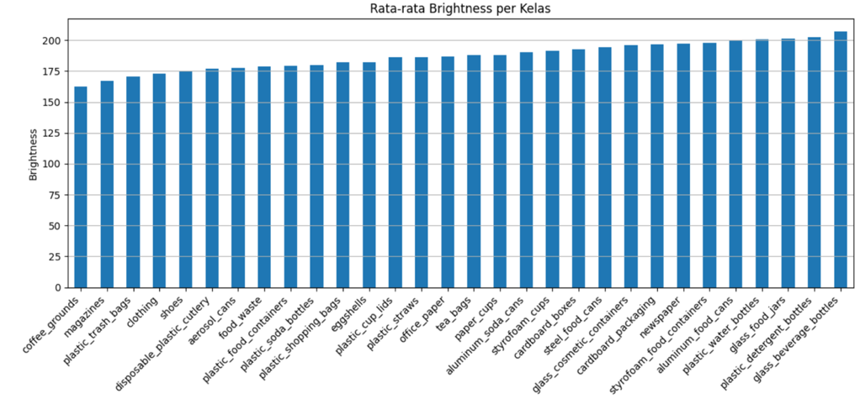

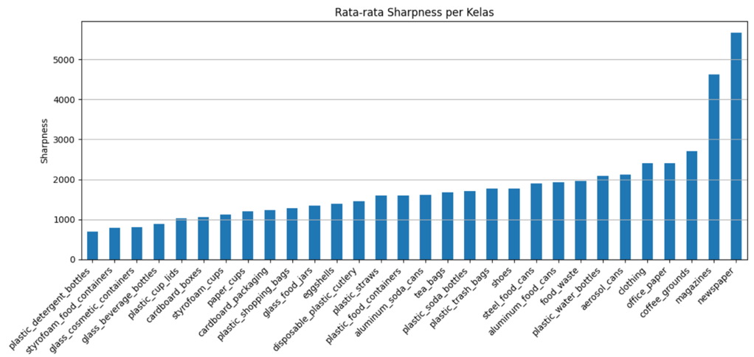
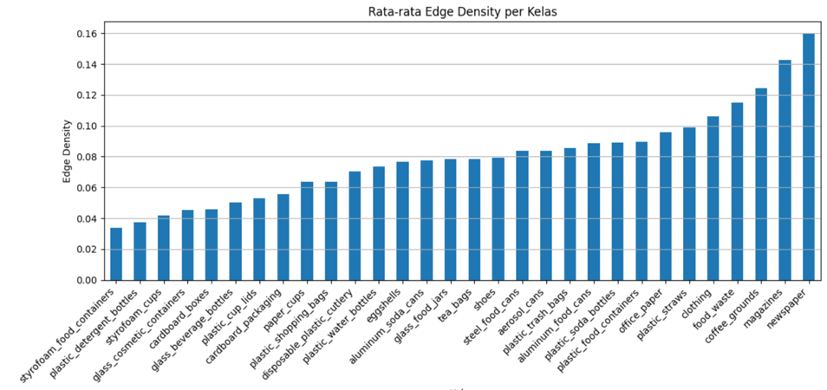
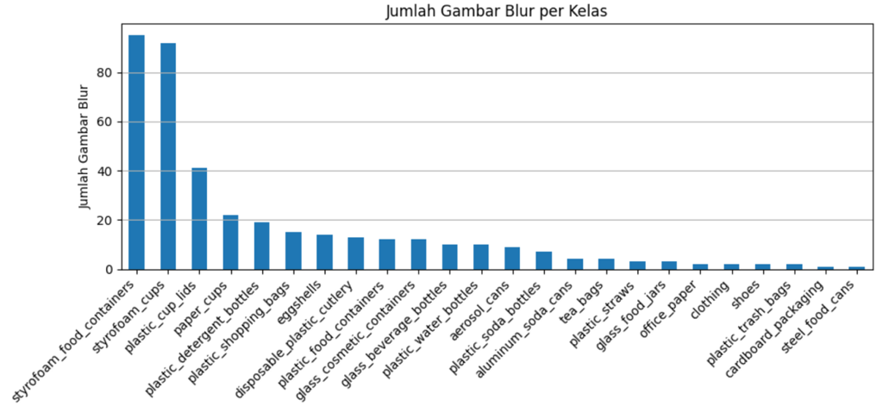

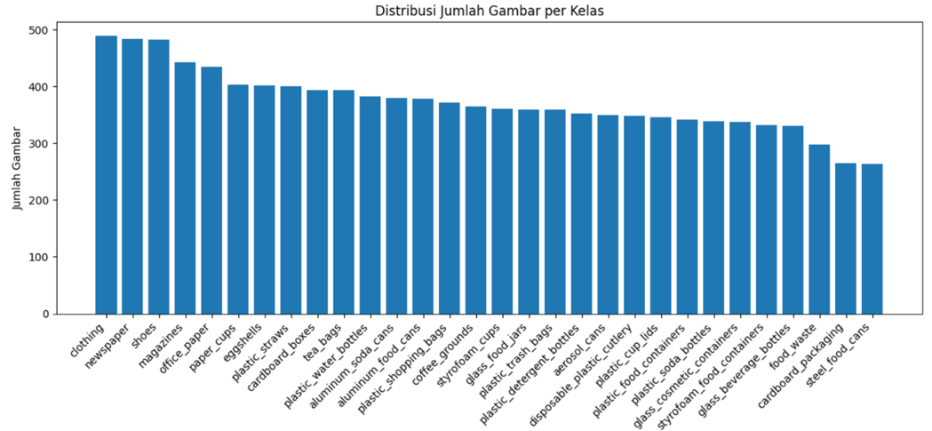
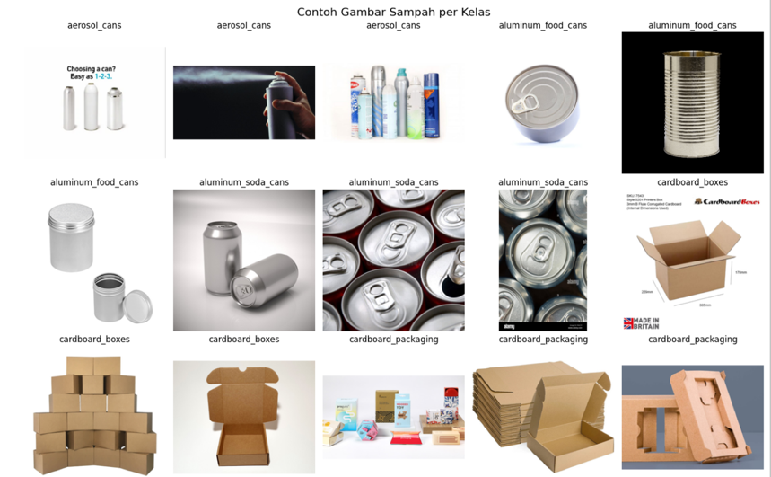
Insight Citra :
- Total gambar dianalisis : 11180
- Jumlah gambar blur : 395
- Jumlah gambar terlalu gelap : 54
- Jumlah gambar terlalu terang : 2574

Kelas dengan rata-rata sharpness terendah : plastic_detergent_bottles
Kelas dengan rata-rata brightness terendah : coffee_grounds
Kelas dengan rata-rata brightness tertinggi : glass_beverage_bottles

- Data Dictionary
Data dictionary menjelaskan variabel yang digunakan dalam pipeline project. Karena dataset berbentuk gambar, data dictionary tidak hanya menjelaskan kolom dataset, tetapi juga variabel preprocessing, generator, prediksi, dan metrik evaluasi.
- Insight
Data dictionary digunakan untuk menjelaskan variabel, fitur, dan informasi yang digunakan dalam proses klasifikasi sampah berbasis citra.

Kategori | Nama Variabel | Tipe Data | Deskripsi
Input Data | image | Image/File | Gambar sampah sebagai input utama model.
Input Data | filename | String | Nama file gambar.
Input Data | path | String | Lokasi file gambar.
Input Data | label | Categorical | Kategori atau kelas sampah.
Input Data | class_names | List | Daftar seluruh nama kelas sampah.
Preprocessing | IMG_HEIGHT | Integer | Tinggi gambar setelah preprocessing.
Preprocessing | IMG_WIDTH | Integer | Lebar gambar setelah preprocessing.

- Split Dataset
Dataset dibagi menjadi train, validation, dan test.
Rasio Split
- Train: 70%
- Validation: 15%
- Test: 15%
Insight
Split dilakukan sebelum feature engineering dan modeling untuk mencegah data leakage.

Label | Jumlah Gambar | Split
aerosol_cans | 170 | train
aluminum_food_cans | 172 | train
aluminum_soda_cans | 169 | train
cardboard_boxes | 175 | train
cardboard_packaging | 143 | train
shoes | 38 | test
steel_food_cans | 30 | test
styrofoam_cups | 37 | test
styrofoam_food_containers | 37 | test
tea_bags | 38 | test
- Feature Engineering
Feature engineering pada image classification dilakukan melalui preprocessing dan transformasi citra.
- Insight
Augmentasi hanya dilakukan pada data training agar model lebih general dan tidak menghafal data.

Class Weight
aerosol_cans | 0.9925
aluminum_food_cans | 0.9810
aluminum_soda_cans | 0.9984
cardboard_boxes | 0.9642
cardboard_packaging | 1.1800
clothing | 0.9642
coffee_grounds | 0.9810
disposable_plastic_cutlery | 0.9810
eggshells | 0.9642
food_waste | 0.9984
glass_beverage_bottles | 1.0044
glass_cosmetic_containers | 0.9810
glass_food_jars | 0.9984
magazines | 0.9810
newspaper | 0.9697
office_paper | 0.9697
paper_cups | 0.9810
plastic_cup_lids | 1.0226
plastic_detergent_bottles | 0.9810
plastic_food_containers | 0.9984
plastic_shopping_bags | 0.9810
plastic_soda_bottles | 1.0044
plastic_straws | 0.9810
plastic_trash_bags | 1.0044
plastic_water_bottles | 1.0226
shoes | 0.9642
steel_food_cans | 1.2687
styrofoam_cups | 0.9984
styrofoam_food_containers | 0.9984
tea_bags | 0.9810

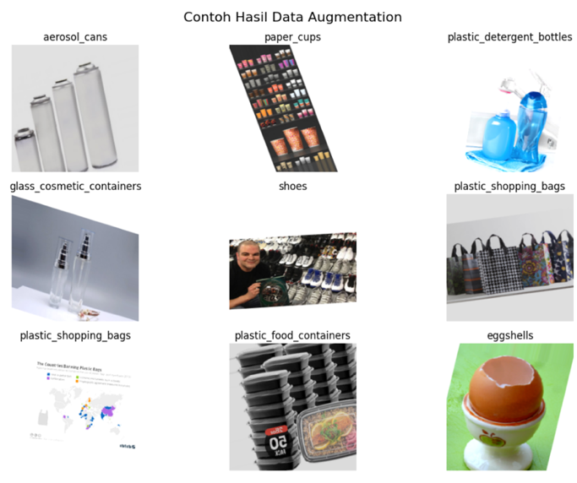

- Data Leakage
Data leakage terjadi ketika informasi dari data validation/test masuk ke proses training.
Pencegahan
- Split dilakukan sebelum training.
- Augmentasi hanya pada training.
- Validation dan test tidak diaugmentasi.
- Test generator tidak diacak.
- Test hanya digunakan pada evaluasi akhir.
Insight
Pencegahan leakage membuat hasil evaluasi lebih valid dan tidak menipu.

Aspek Pencegahan Leakage | Status | Keterangan
Split dataset sebelum training | Aman | Dataset dibagi sebelum masuk model.
Train/validation/test terpisah | Aman | Setiap subset berada pada folder berbeda.
Augmentasi hanya pada training | Aman | Hanya train_datagen yang memakai augmentasi.
Validation dan test tanpa augmentasi | Aman | val_test_datagen tidak memakai augmentasi.
Test generator shuffle = False | Aman | Urutan test stabil untuk evaluasi.
Class weight dari train saja | Aman | Menghindari informasi validation/test masuk training
Test tidak dipakai untuk training | Aman | Test hanya dipakai setelah model selesai dilatih.

- Modeling EfficientNetB0 & Evaluasi Model
Model menggunakan EfficientNetB0 dengan transfer learning.
Arsitektur
- EfficientNetB0 sebagai feature extractor.
- BatchNormalization untuk stabilisasi fitur.
- Dense layer untuk klasifikasi.
- Dropout untuk mengurangi overfitting.
- Softmax untuk klasifikasi multiclass.

Insight
EfficientNetB0 lebih ringan dibanding RestNet50 sehingga lebih cocok untuk Colab, deployment, dan eksperimen cepat.

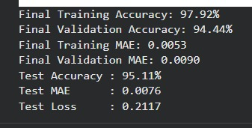

- Visualisasi
Visualisasi digunakan untuk membaca performa model secara lebih jelas.
Visualisasi yang Digunakan
- Grafik accuracy.
- Grafik loss.
- Confusion matrix.
- Performa per kategori
Insight
Visualisasi membantu menunjukkan gambaran performa yang ingin di capai.

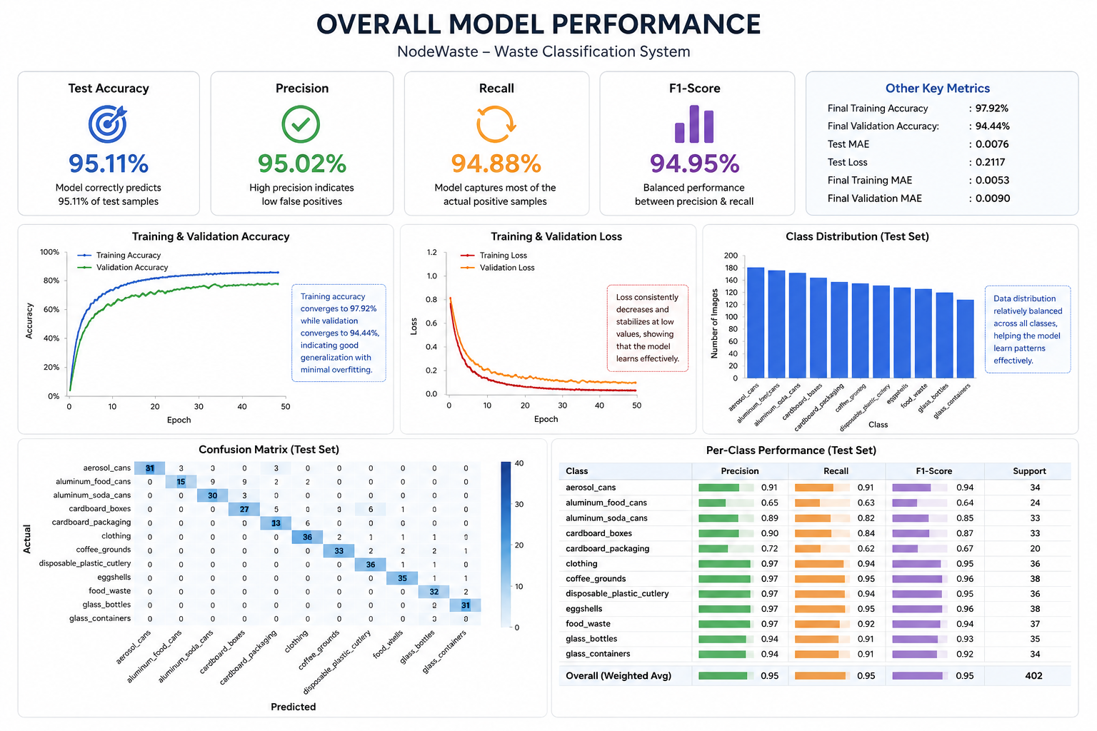



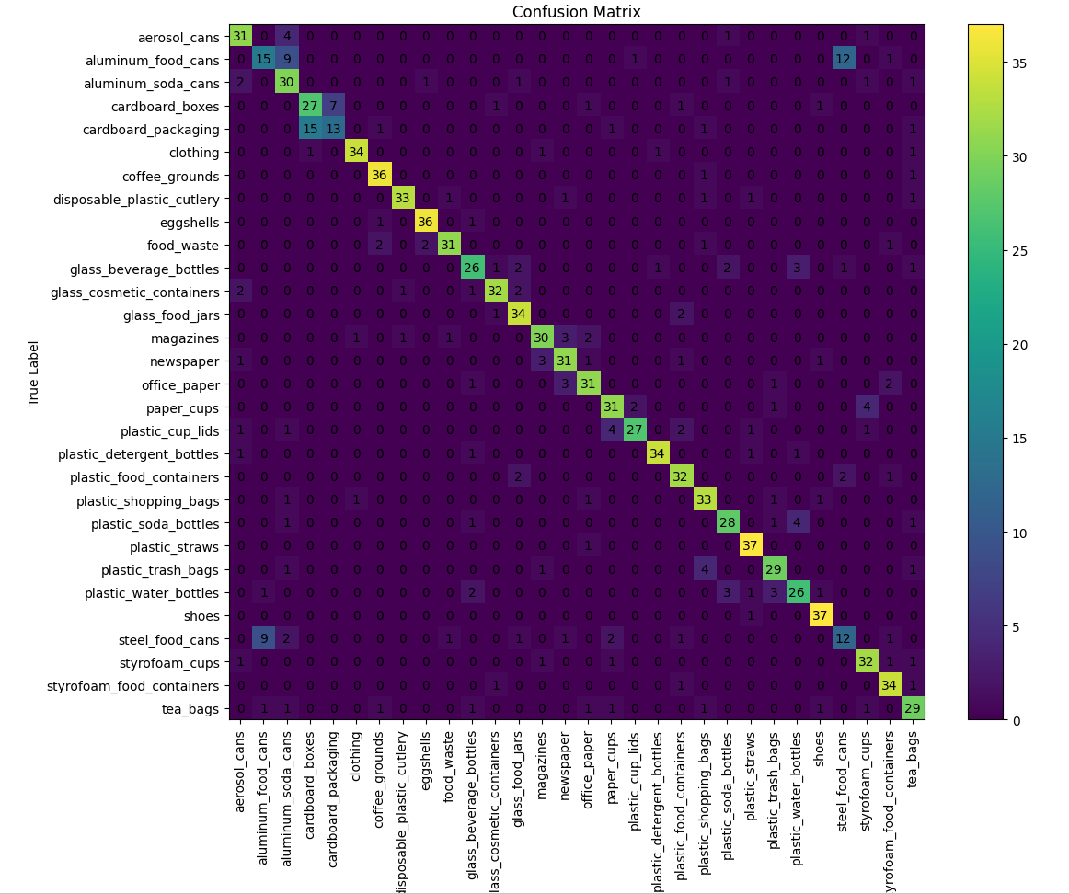

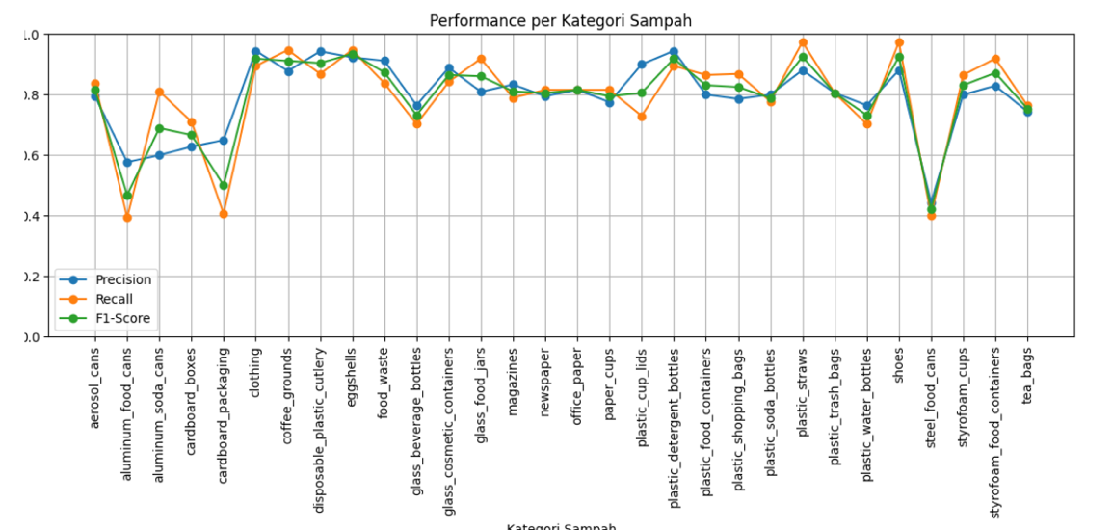

- Explanatory Analysis Pertanyaan Bisnis
Insight :
Berdasarkan hasil EDA, evaluasi model, dan explanatory analysis, model EfficientNet pada proyek NodeWaste menunjukkan performa yang cukup baik dalam klasifikasi citra sampah. Namun, beberapa kategori masih sulit dibedakan akibat kemiripan visual, kualitas gambar, dan class imbalance. Implementasi sistem ini memiliki potensi besar untuk meningkatkan efisiensi, konsistensi, dan akurasi proses pemilahan sampah berbasis Artificial Intelligence.
- Seberapa baik performa model dalam mengklasifikasikan jenis sampah berdasarkan citra?
Metric | Score
Accurancy | 0,9511
Precision | 0,9502
Recall | 0,9488
F1-Score | 0,9495
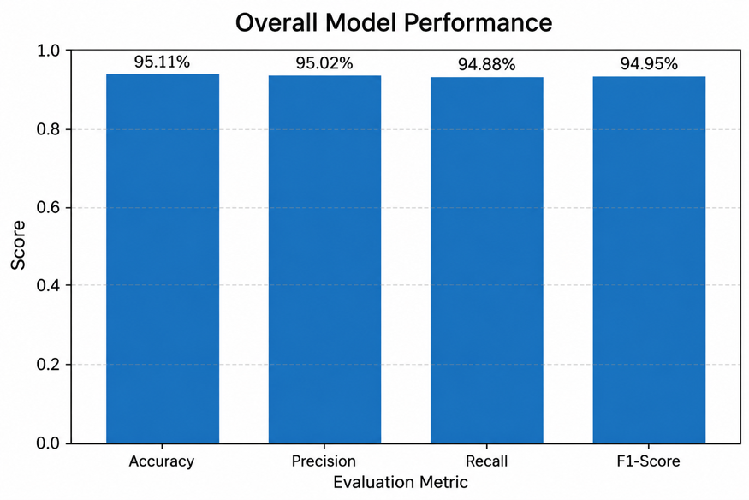

- Kategori sampah apa yang paling sulit diklasifikasikan dan apa penyebabnya?

Kategori Sampah | Total Data | Prediksi Benar | Prediksi Salah | Error Rate
aluminum_food_cans | 38 | 15 | 23 | 0.605263
steel_food_cans | 30 | 12 | 18 | 0.600000
cardboard_packaging | 32 | 13 | 19 | 0.593750
glass_beverage_bottles | 37 | 26 | 11 | 0.297297
plastic_water_bottles | 37 | 26 | 11 | 0.297297
cardboard_boxes | 38 | 27 | 11 | 0.289474
plastic_cup_lids | 37 | 27 | 10 | 0.270270
tea_bags | 38 | 29 | 9 | 0.236842
plastic_soda_bottles | 36 | 28 | 8 | 0.222222
magazines | 38 | 30 | 8 | 0.210526
plastic_trash_bags | 36 | 29 | 7 | 0.194444
aluminum_soda_cans | 37 | 30 | 7 | 0.189189
newspaper | 38 | 31 | 7 | 0.184211
office_paper | 38 | 31 | 7 | 0.184211
paper_cups | 38 | 31 | 7 | 0.184211
food_waste | 37 | 31 | 6 | 0.162162
aerosol_cans | 37 | 31 | 6 | 0.162162
glass_cosmetic_containers | 38 | 31 | 6 | 0.157895
plastic_food_containers | 37 | 32 | 5 | 0.135135
styrofoam_cups | 37 | 32 | 5 | 0.135135
disposable_plastic_cutlery | 38 | 33 | 5 | 0.131579
plastic_shopping_bags | 38 | 33 | 5 | 0.131579
plastic_detergent_bottles | 38 | 34 | 4 | 0.105263
clothing | 38 | 34 | 4 | 0.105263
glass_food_jars | 37 | 34 | 3 | 0.081081
styrofoam_food_containers | 37 | 34 | 3 | 0.081081
coffee_grounds | 38 | 36 | 2 | 0.052632
eggshells | 38 | 36 | 2 | 0.052632
shoes | 38 | 37 | 1 | 0.026316
plastic_straws | 38 | 37 | 1 | 0.026316

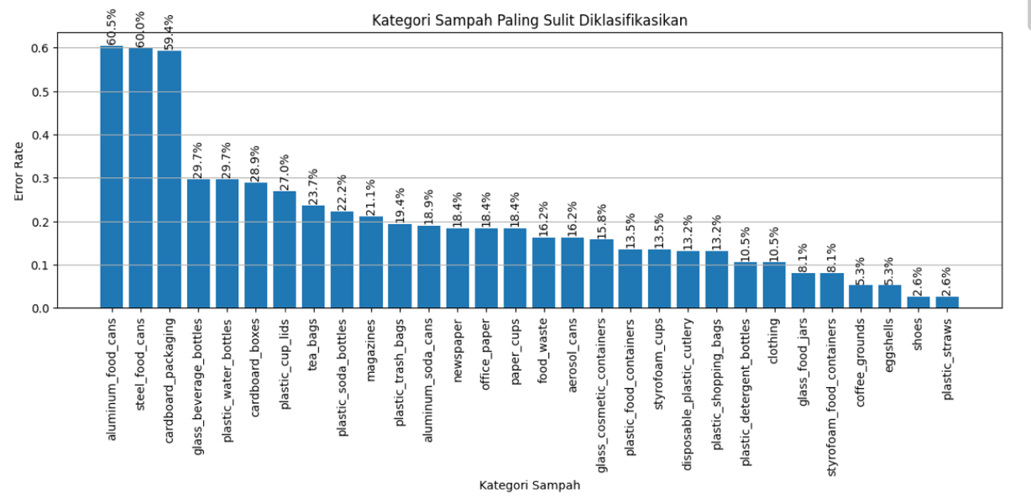

- Bagaimana penerapan model ini dapat meningkatkan efisiensi dan akurasi dalam proses pemilahan sampah?

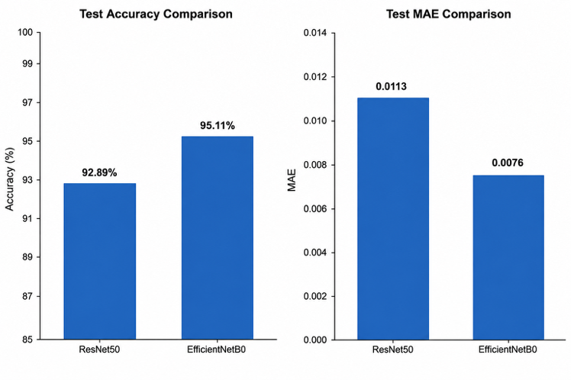

Ringkasan Insight Bisnis
- Performa Model :
- model memperoleh accuracy sebesar 95.11%
- precision sebesar 95.02%
- recall sebesar 94.88%
- dan F1-score sebesar 94.95%
Hal ini menunjukkan bahwa model mampu mengklasifikasikan jenis sampah berdasarkan citra.

- Kategori Paling sulit :
Kategori yang paling sulit diklasifikasikan Adalah aluminum_food_cans dengan error rate sebesar 60.53%.
Kemungkinan penyebabnya adalah kemiripan bentuk objek, warna yang serupa, background gambar yang tidak konsisten, dan perbedaan pencahayaan.

- Penerapan model untuk efisiensi dan akurasi :
Dengan tingkat akurasi testing mencapai 95.11%, sistem mampu mengenali jenis sampah secara cepat dan konsisten sehingga dapat:

- Mengurangi kesalahan pemilahan sampah oleh manusia.
- Mempercepat proses sortir sampah pada fasilitas pengolahan.
- Mengurangi biaya operasional tenaga kerja.
- Mendukung proses daur ulang yang lebih efektif.
- Membantu meningkatkan kebersihan dan pengelolaan lingkungan.

Visualisasi accuracy dan MAE menunjukkan bahwa model memiliki performa stabil dengan error rendah, sehingga layak diterapkan pada sistem smart waste management berbasis AI.

- A/B Testing

Validation Accurancy
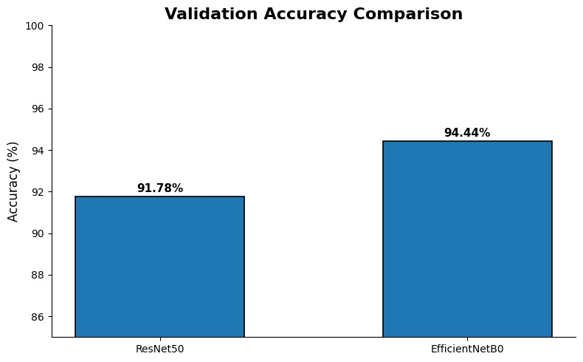 | Pada tahap validasi, model EfficientNetB0 memperoleh akurasi sebesar 94.44%, lebih tinggi dibandingkan ResNet50 yang mencapai 91.78%. Hasil ini menunjukkan bahwa EfficientNetB0 memiliki kemampuan generalisasi yang lebih baik terhadap data validasi dan mampu mempelajari pola citra sampah dengan lebih efektif. Selisih performa sekitar 2.66% mengindikasikan bahwa arsitektur EfficientNetB0 lebih optimal dalam mengekstraksi fitur penting pada dataset klasifikasi sampah.

Training Accurancy
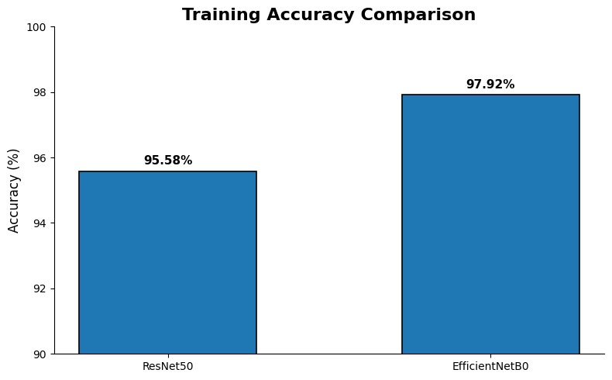 | Pada data training, EfficientNetB0 memperoleh akurasi sebesar 97.92%, sedangkan ResNet50 mencapai 95.58%. Nilai ini menunjukkan bahwa kedua model mampu mempelajari pola data dengan sangat baik, namun EfficientNetB0 memiliki kemampuan pembelajaran yang lebih tinggi. Tingginya training accuracy juga mengindikasikan bahwa model berhasil mengenali karakteristik setiap kategori sampah selama proses pelatihan.

Validation MAE
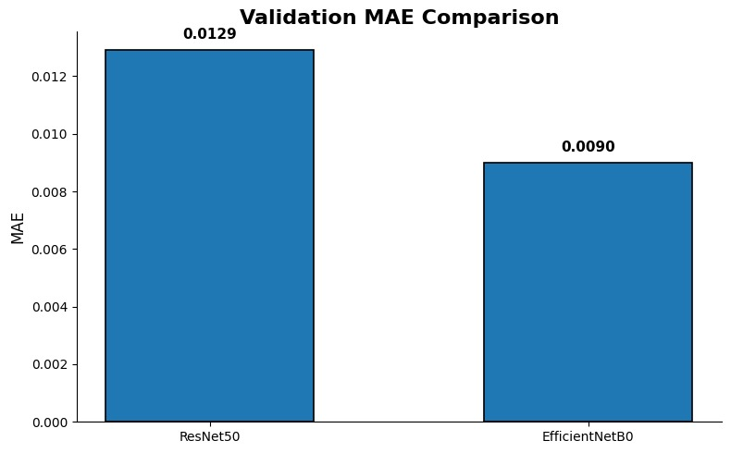 | Nilai Validation MAE pada EfficientNetB0 sebesar 0.0090, lebih rendah dibandingkan ResNet50 yaitu 0.0129. Semakin kecil nilai MAE menunjukkan bahwa kesalahan prediksi model semakin rendah. Hal ini membuktikan bahwa EfficientNetB0 menghasilkan prediksi yang lebih konsisten dan lebih akurat pada data validasi dibandingkan ResNet50.

Training MAE
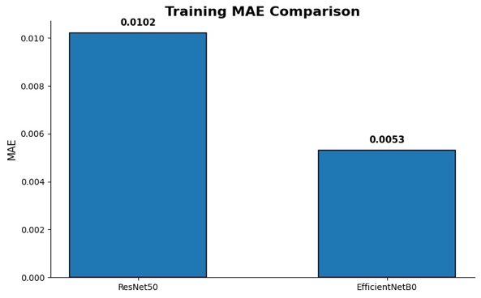 | Pada tahap training, EfficientNetB0 memperoleh nilai MAE sebesar 0.0053, sedangkan ResNet50 sebesar 0.0102. Perbedaan ini menunjukkan bahwa EfficientNetB0 memiliki tingkat error pelatihan yang jauh lebih kecil. Dengan demikian, model EfficientNetB0 lebih efektif dalam menyesuaikan parameter pembelajaran untuk mengenali pola citra sampah.

Test MAE
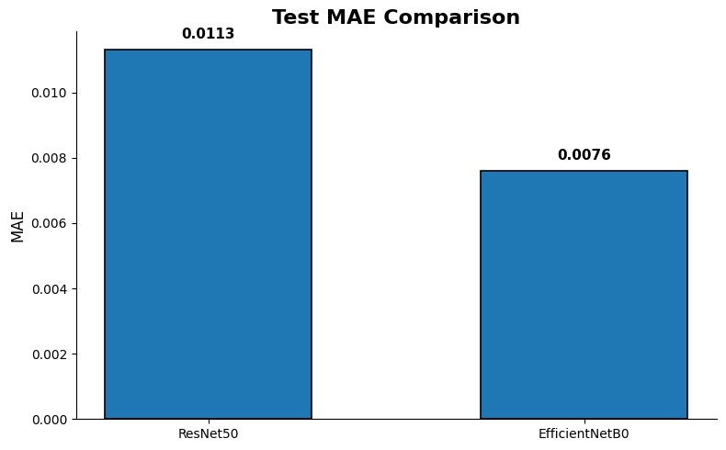 | Pada data pengujian, EfficientNetB0 kembali menunjukkan performa terbaik dengan nilai MAE sebesar 0.0076, lebih rendah dibandingkan ResNet50 sebesar 0.0113. Hasil ini menunjukkan bahwa EfficientNetB0 memiliki kemampuan prediksi yang lebih stabil pada data baru yang belum pernah dilihat sebelumnya. Rendahnya error pada data test juga mengindikasikan bahwa model memiliki generalisasi yang baik dan tidak mengalami overfitting berlebihan.

Test Accurancy
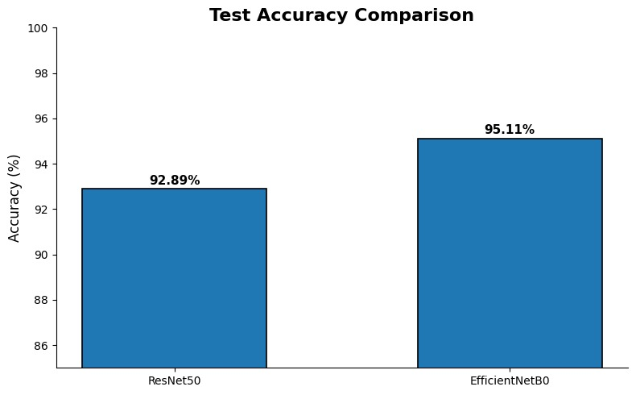 | Pada tahap pengujian akhir, EfficientNetB0 memperoleh akurasi sebesar 95.11%, sedangkan ResNet50 mencapai 92.89%. Hasil ini membuktikan bahwa EfficientNetB0 menjadi model terbaik dalam klasifikasi citra sampah karena mampu memberikan performa paling tinggi pada data testing. Tingginya test accuracy menunjukkan bahwa model dapat diterapkan secara efektif untuk membantu proses pemilahan sampah otomatis dengan tingkat akurasi yang tinggi.

Berdasarkan seluruh hasil perbandingan, model EfficientNetB0 secara konsisten menunjukkan performa yang lebih unggul dibandingkan ResNet50 pada seluruh metrik evaluasi, baik accuracy maupun MAE. EfficientNetB0 mampu menghasilkan akurasi lebih tinggi serta error yang lebih rendah pada data training, validation, maupun testing. Oleh karena itu, EfficientNetB0 dapat dianggap sebagai model yang paling optimal dan paling stabil untuk implementasi sistem klasifikasi sampah berbasis deep learning.

